Демонстрационный вариант.

ЗАДАНИЯ К ПРОМЕЖУТОЧНОЙ АТТЕСТАЦИИ
ПРЕДМЕТА ОКРУЖАЮЩИЙ МИР
ОБУЧАЮЩИХСЯ 1 КЛАССОВ
(семейное обучение)

Работа создана для проверки уровня индивидуальных достижений обучающихся при освоении образовательной программы начального общего образования по окружающему миру за учебный год по всем разделам.
Работа содержит типовое контрольное задание: контрольная работа.
Инструкция по выполнению тестового задания
Советуем выполнять задания в том порядке, в котором они даны. Для экономии времени пропускайте задания, которые не удается выполнить сразу, и переходите к следующему заданию. Если после выполнения всей работы у вас остается время, то можно вернуться к пропущенному заданию.
На выполнение итоговой работы по окружающему миру в 1 классе отводится 40 минут.

ТЕСТОВЫЕ ЗАДАНИЯ:
1. Укажите, сколько месяцев в году:
1) 16 месяцев
2) 12 месяцев +
3) 4 месяца
4) 8 месяцев
2. Что не относят к явлениям природы:
1) загрязнение воды +
2) радуга
3) дождь
4) снег
3. Береза - это живая природа?
1) да
2) нет
3) не знаю
4) относится одновременно к живой и к неживой природе
4. Насекомое – это животное, у которого
1) тело покрыто чешуей
2) шесть ног
3) тело покрыто перьями
4) восемь ног
5. Укажите, какие животные впадают в спячку
1) кабаны
2) медведи
3) лисицы
4) зайцы
6. Какая отрасль экономики осуществляет перевозку людей и грузов?
1) торговля
2) строительство
3) транспорт
4) медицина
7. Что относится к подземному транспорту?
1) электропоезд
2) теплоход
3) метро
4) вертолет
8. Мотоцикл, стол, мебель относятся к..
1) живой природе
2) неживой природе
3) к изделиям, созданным руками человека
4) к объектам как живой, так и не живой природы
9. Москва является..
1) самым маленьким городом в России
2) столицей России
3) самым северным городом России
4) названием страны
10. Отметь, каких видов облаков не существует?
1) перистых
2) кучевых
3) лучистых
4) слоистых
11. Подумай, какое из перечисленных деревьев является вечнозелёным?
1) тополь
2) сосна
3) осина
4) дуб
12. Вспомни, какое из растений человек использует в виде корнеплодов?
1) кабачок
2) огурец
3) репа
4) томат
13. А кто имеет 6 ног и чувствительные усики?
1) рыбы
2) насекомые
3) пресмыкающиеся
4) млекопитающие
14. Какие птицы являются зимующими?
1) ласточки
2) стрижи
3) голуби
4) иволги
15. Время года, когда приступают к сбору пшеницы с полей:
1) зима
2) осень
3) весна
4) лето
16. Укажите животное - обитателя джунглей:
1) 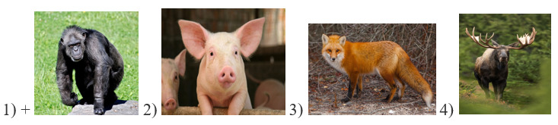 2) 3) 4)

